НЕ ХОЧЕТ УЧИТЬСЯ…
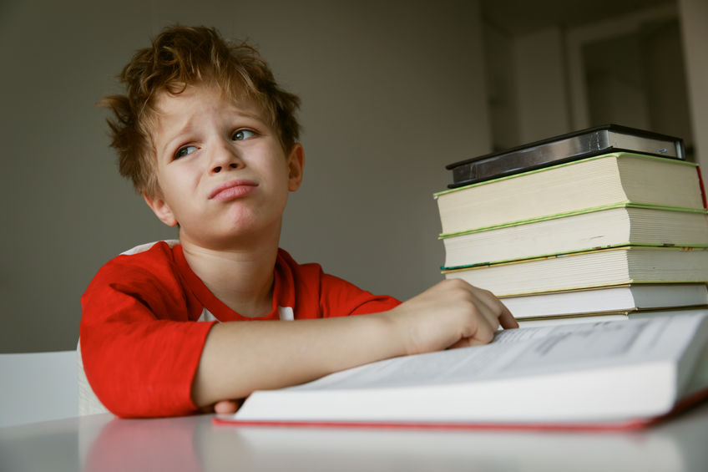
Почему многие дети не хотят учиться? Причин для этого достаточно. Родителям надо понять причину и постараться исправить эти недостатки.
1.Страх перед трудностями.
2.Не получается хорошо учиться.
3.Огромные учебные нагрузки.
4.Низкий авторитет учителя.
5.Чрезмерная строгость взрослых.
6.Отсутствие похвалы со стороны взрослых.
7.Плохие отношения с друзьями или одноклассниками.
8.Низкая воля ребёнка. Лень.
9.Информационная перегруженность.
Эти аспекты учебной жизни ребёнка снижают успеваемость. Они мешают достижению успеха, развитию самостоятельности и целеустремленности. Поэтому, обязанность каждого взрослого изучить эту тему и помочь своему ребенку гармонично развиваться.
педагог-психолог Тришкова Лариса Владимировна.

